2) Gato: Es un baile criollo celebrado en todo el país, durante el siglo pasado.
Zamba: Llegó a la Argentina en 1815, viene del Perú y se expandió por Chile y Argentina.
3) El gato se clasificó como una danza independiente, ya que las parejas no se abrazan, ni tampoco se toman la mano, solo bailan entre ellos.
La zamba se baila enfrentados y con un pañuelo.
4) En el gato a pareja representa el amor, y el hombre es el que persigue e intenta conquistar a la chica.
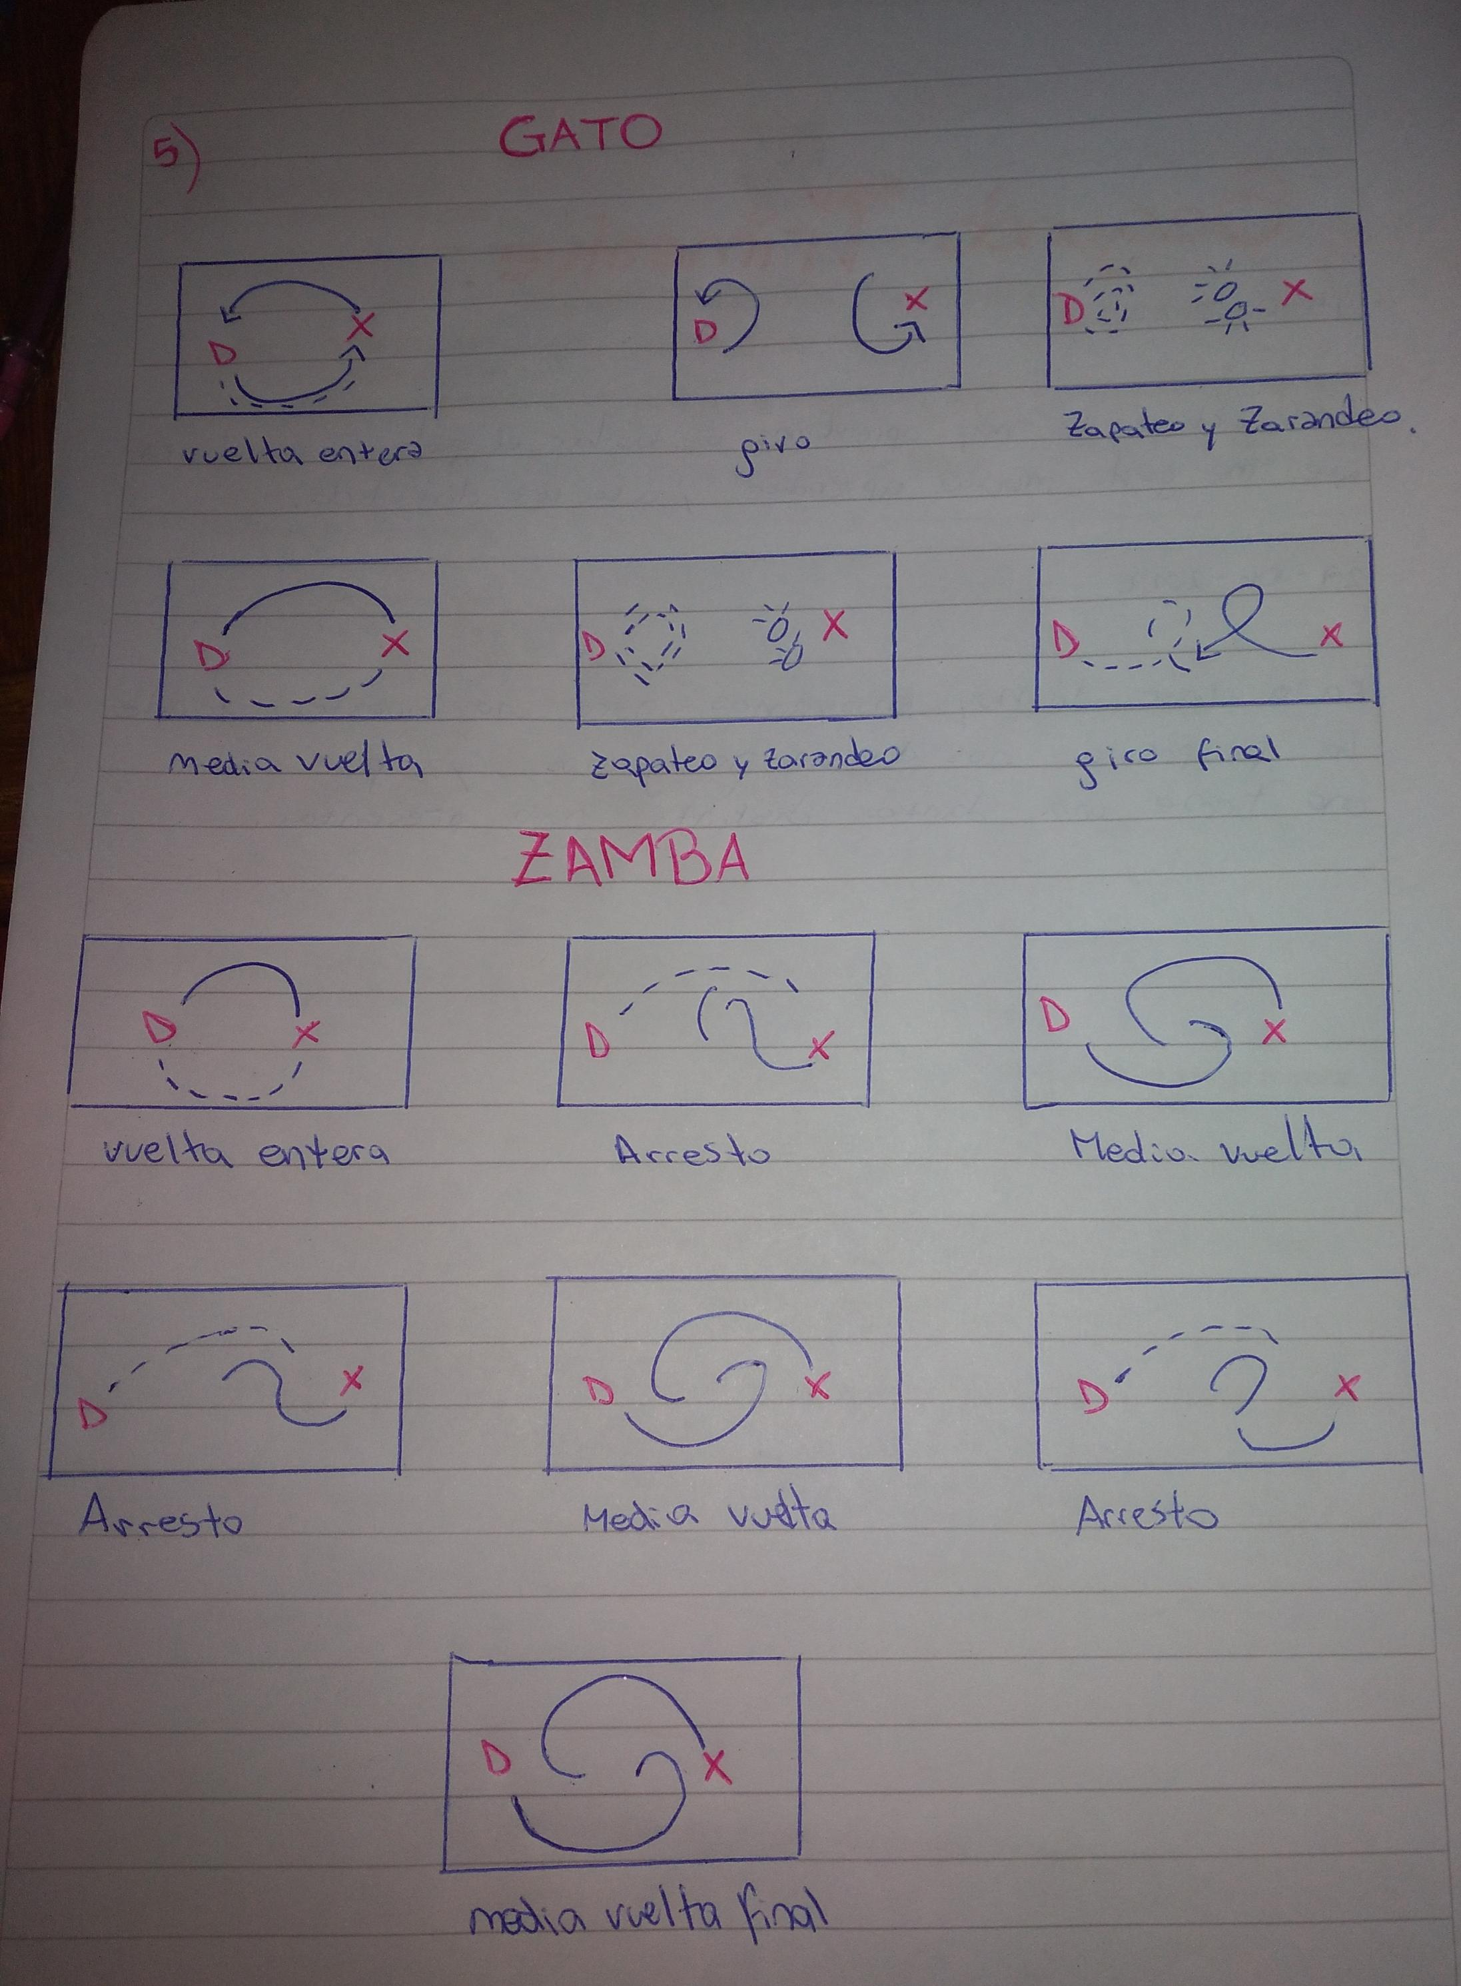
En la zamba se muestra el momento donde dos personas se encuentran, acompañados por sus miradas y pañuelos.

